Célébrations du mois de Septembre 2025
Semaine du 1er au 7 septembre :
Messes de semaine à 9 h

Mardi 2 septembre | La Membrolle-sur-L.
Mercredi 3 septembre | S^{t} Clément de la Pl.
Jeudi 4 septembre | Le Plessis-Macé

Dimanche 7 septembre : 23^{è} dimanche du Temps Ord.

Messe anticipée 18h30 samedi 6/09 à Soulaire-et-Bourg
Église de Bourg
Messe dominicale 10h30 à Montreuil-Juigné

Semaine du 8 au 14 septembre :
Messes de semaine à 9 h
Mardi 9 septembre | La Membrolle-sur-L.
Mercredi 10 septembre | S^{t} Clément de la Pl.
Jeudi 11 septembre | La Meignanne

Dimanche 14 septembre : fête de la CROIX GLORIEUSE.

Messe anticipée 18h30 samedi 13/09 à La Meignanne
Messe dominicale 10h30 à Montreuil-Juigné

Semaine du 15 au 21 septembre :
Messes de semaine à 9 h
Mardi 16 septembre | Cantenay-Épinard
Mercredi 17 septembre | Soulaire
Jeudi 18 septembre | Feneu-chapelle des vignes

Dimanche 21 septembre : 25^{è} dimanche du Temps Ord.
Messe anticipée 18h30 samedi 20/09 à Feneu
Messe dominicale 10h30 à Montreuil-Juigné

Semaine du 22 au 28 septembre :
Messes de semaine à 9 h
Mardi 23 septembre | Cantenay-Épinard
Mercredi 24 septembre | Bourg
Jeudi 25 septembre | Feneu-chapelle des vignes

Dimanche 28 septembre : 26^{è} dimanche du Temps Ord.

Messe unique de rentrée paroissiale
Pas de messe anticipée le samedi soir
10h30 à Montreuil-Juigné

Semaine du 29 septembre au 5 octobre :
Messes de semaine à 9 h
Mardi 30 septembre | Cantenay-Epinard.
Mercredi 1er octobre | S^{t} Clément de la Pl.
Jeudi 2 octobre | Le Plessis-Macé

Dimanche 5 octobre : 27^{è} dimanche du Temps Ord.

RASSEMBLEMENT DIOCESAIN : « JUBILEZ EN ANJOU »
OU

Messe anticipée 18h30 samedi 4/10 à Feneu
Messe dominicale 9h00 à Montreuil-Juigné

EVENEMENTS du mois de Septembre

Baptêmes :
Le 13 septembre à Cantenay-E. Eva Fourmy-Dixneuf Matheo Clemenceau
Maloé Guinel

Le 21 sept. à Montreuil-Juigné Elio Quidu
Lonni Ndoumou
Léon Fauvel

Le 4 octobre à St Clément Charlie Coutable
Clémence Lemaire
Mathias Tessier
Tehya Lucas Porcher

Mariages :
Samedi 6 septembre à Montreuil-Juigné
Evelyne Dupont et Clément Picoulier
Samedi 13 septembre au Plessis-Macé
Marjolaine Morice et Aurélien Chateau
Samedi 20 septembre à Montreuil-Juigné
Laura Dauvé et Michaël Pfrimmer

RENCONTRES du mois de Septembre

Temps d’adoration :
Ces temps d’adoration, animés par Brunehilde et Charles, ont lieu chaque lundi soir, de 18 h 30 à 19 h 30, dans l’église de Montreuil-Juigné. Ouvert à tous.

Prière des mères :
Le mouvement de la prière des mères réunit chaque semaine des groupes de 2 à 8 mères ou grands-mères désirant prier pour leurs enfants et petits enfants et les confier à la protection du Seigneur, le premier fruit étant toujours une grâce de paix.
Vous pouvez rejoindre le groupe existant : vous serez les bienvenues !
A Montreuil, la prière des mères reprendra, tous les mardis matin, à partir du 2 septembre, à la Maison Paroissiale, de 10 h 30 à 11 h 30.
A Soulaire-et-Bourg, un nouveau groupe se propose de démarrer.
Si vous souhaitez rejoindre ce groupe, merci de contacter Vanessa Colas.

Chorale :
Chaque jeudi soir, de 19 h à 20 h 30, répétition des chants des prochains dimanches. Ouvert à tous.
Maison Paroissiale de Montreuil.
Reprise des répétitions le jeudi 18 septembre à 19 h.

Rencontres du Mouvement des Chrétiens Retraités : M.C.R.
A Montreuil, reprise des rencontres le 2^{è} mardi de chaque mois à 15h, à la Maison Paroissiale de Montreuil.
Prochaine rencontre le mardi 16 septembre, à 15 h.

Temps de prière à Feneu :
La prière du chapelet à la chapelle des Vignes à Feneu ( route de Querré) à 14 h 30 se tiendra le mercredi 3 Septembre et le mercredi 1er octobre. Ouvert à tous.
La prière pour la Paroisse, aura lieu le samedi 13 Septembre, à l’accueil paroissial de Feneu à 9h45. Chacun est bienvenu.

Prochaine réunion de l’équipe EAP : 9 septembre, 1er octobre.

C’est parti pour UNE NOUVELLE ANNEE POUR L’AUMONERIE :
Les inscriptions se font le vendredi 5 septembre et la première rencontre en équipe se tiendra le vendredi 19 septembre à la maison paroissiale.

FORMATION BIBLIQUE EN PAROISSE :
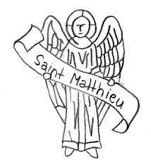
L’année dernière, l’équipe EAP de notre paroisse avait proposé une formation biblique avec pour thème « l’Évangile de Saint Marc ».
Suite au succès rencontré, cette année encore, une formation biblique sera donnée, toujours par Jean-Marc Liautaud.
Ce parcours de formation est ouvert à tout public et ne nécessite aucun niveau préalable minimum. Il a comme objectif d’acquérir des méthodes pour lire le texte biblique avec précision.
Cette année, nous étudierons L’EVANGILE SELON SAINT MATTHIEU et plus précisément le Sermon sur la montagne.
Il se déroulera sur cinq lundis de 20h à 22h au presbytère de Montreuil.
Noter dès à présent les dates : 3 novembre, 8 décembre, 12 janvier, 9 février et 9 mars.

Inscriptions et renseignements dans le prochain bulletin

NOTRE PAROISSE AU SERVICE DE DIEU ET DES AUTRES :

Vous avez une idée ou un projet pour faire grandir l’amour de Dieu et la charité, ici dans la paroisse ou ailleurs dans le monde ?
Une action, une aide ponctuelle ou particulière, un service nouveau, une mission, une évangélisation, ….
L’Équipe d’Animation Paroissiale et le Conseil Économique Paroissial souhaitent et peuvent encourager vos initiatives nouvelles.
N’hésitez pas à les partager : le CEP pourra accompagner certaines de ces démarches, tant sur le plan financier que pratique.

Connaissez-vous l’application dédiée à notre paroisse ? :

Grâce aux QR code, télécharger sur votre téléphone portable l’application ECCLESIA qui vous permet de retrouver l’agenda de notre paroisse et toutes les infos.

Ce feuillet d’annonces est le vôtre !
Vous faites partie d’un service de notre paroisse, d’un groupe de chrétiens, d’un mouvement d’Église et vous avez un avis, une annonce à faire, un besoin à partager.

Envoyez-nous votre annonce à l’adresse mail de la paroisse.

Septembre 2025
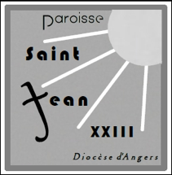
PAROISSE
SAINT-JEAN XXIII

Églises de Montreuil-Juigné, La Meignanne,
Le Plessis-Macé, La Membrolle-sur-Longuenée,
Saint-Clément-de-la-Place, Feneu, Cantenay-Épinard,
Soulaire et Bourg.

Adresse de la paroisse :
Esplanade Jean-Moulin
49460 Montreuil-Juigné
 : 02.41.42.30.94
Mail : saintjean23paroisse@gmail.com
Vous pouvez aussi consulter le site de la paroisse :
http://diocese49.org/saint-jean-XXIII

Dimanche 28 septembre
MESSE DE RENTRÉE PAROISSIALE :

Célébration festive de rentrée avec entrée en catéchuménat des futurs baptisés, présentation de l’Equipe d’Animation Paroissiale …et verre de l’amitié !

DIMANCHE 5 OCTOBRE
RASSEMBLEMENT DIOCÉSAIN JUBILAIRE
à l’invitation de notre évêque Mgr Delmas
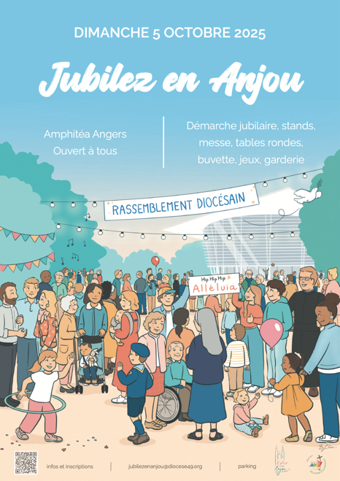
L’ensemble du peuple de Dieu de l’Anjou est invité à vivre cette journée festive, conviviale et jubilaire !
Prêtres, diacres, laïcs, religieux, religieuses, familles, couples, veufs, veuves, célibataires, jeunes et moins jeunes, bien portants et malades, engagés dans l’Eglise ou non : chacun sera accueilli pour vivre joyeusement cette journée et se rassembler largement autour de notre évêque.
Pour participer, il faut s’inscrire alors Inscrivez vous !
Inscriptions directement sur le site diocese49.org ou à la paroisse en fin de messe dominicale.
Inscription gratuite

PRIER AVEC LE SAINT PÈRE
Intention universelle du mois de septembre 2025 :
‟ Prions pour que, inspirés par saint François, nous fassions l’expérience de notre interdépendance avec toutes les créatures, aimées de Dieu et dignes d’amour et de respect. ˮ

‟ Que notre paroisse soit si bienveillante et si joyeuse que tous ceux qui nous approchent sentent la puissance et la présence du Christ. ˮ

